

ПРАЙСЛИСТ ООО «СДC»

на Деревообрабатывающее оборудование

РФ, г. Брянск, ул. Бурова, д. 20, +7(4832) 37-01-71

Бесплатная линия по России 8 800 350 76 04

www.пилорамы-станки.рф 2018 г.
модель | Технические данные |  | Цена, рублей

Ленточные пилорамы
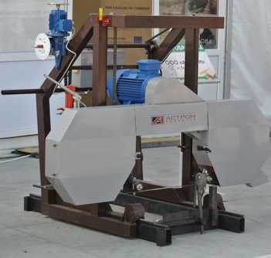 |  | ПИЛОРАМА ЛЕНТОЧНАЯ АСТРОН 10.01  Эл. механический подъем/опускание пильной траверсы, бревно до 800 мм, 11 кВт, шкив 520 мм, гидравлическое натяжение ленты, скорость ленты 30 м/сек, высокая скорость пиления и качество получаемой доски. Ширина пилы 32-35 мм, длина пилы 4420 мм. Вес 650 кг.  Автоматический заточной станок  Профессиональный разводной станок | 153.000  47000  15500
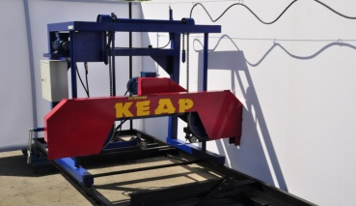 |  | КЕДР-2М ПИЛОРАМА ЛЕНТОЧНАЯ  Эл. механический подъем/опускание пильной траверсы, бревно до 710 мм, двигатель 11 кВт, ø шкивов 510 мм, скорость ленты 30 м/сек, рельсы3 секции по 2550 мм, высокая скорость пиления и качество получаемой доски.  Дополнительная секция рельсов 2550мм  Комплект 1: заточной станок +разводной+10 пил  Комплект 2: полнопрофильный заточной станок КЕДР+разводной станок+10 пил. Напряжение 380 В. | 163.000  10.000  44.000  70.000
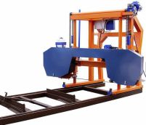 |  | Ленточная пилорама ЛП- 86 Эл. механический подъем/опускание пильной траверсы, бревно до 900 мм,11 кВт, рельсы 2 секции по 4м, пила входит в бревно под углом 12 градусом, нет ударной волны, пила движется по большим шкивам диаметром 550 мм, что обеспечивает долговечность пилам, скорость ленты 32 м/сек, отсюда и высокое качество получаемой доски.  Гидравлическое натяжение ленты по заказу (8000 рублей) | 149.000
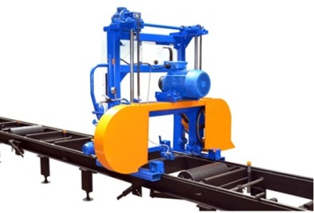 |  | УЛПГ-82 самоходная ленточная пилорама  Бревно диаметр 860 мм, длина 6500 мм. Пила 4250 мм, Ш 32-38-40. Массивная и прочная станина из 16 швеллера с калиброванным прокатом, позволяет осуществлять плавное и прямолинейное перемещение каретки вдоль бревна. Для увеличения производительности пилорамы предусмотрен электропривод передвижения подвижного ролика, что позволяет контролировать его положение относительно бревна, не останавливая пилораму. Литые пильные шкивы 540 мм из высокопрочного чугуна производства США с плавающим износостойким ремнем клиновидной формы B64 17х625/1670, который исключает контакт пилы с металлом шкива, в результате увеличивается ресурс работы пилы, уменьшается шумность пилорамы, а также исключается необходимость править шкив. Оснащена подшипниковыми узлами, шкивами для приводных ремней, втулками, приводными ремнями и т.д. производства США и Германии. | 275.000
 |  | Ленточная пилорама ЛП-150 Эл. механический подъем/опускание пильной траверсы, бревно до 1500 мм,11 кВт, рельсы 2 секции по 4м, пила входит в бревно под углом 12 градусом, нет ударной волны, шкивы диаметром 600 мм | 239.000
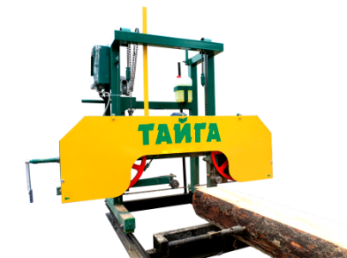 |  | Ленточная пилорама Тайга Т-1М  Бревно до 650 мм, 7,5 кВт, рельсовый путь швеллер 80 мм, Шкивы 520 мм, пила Ширина/Длина 32 мм/3600 мм | 149.000
 |  | Ленточная пилорама Тайга Т-2  Бревно до 800 мм (с кантованием), 7,5 кВт, рельсовый путь швеллер 80 мм, Шкивы 520 мм,  Специальная конструкция ленточных пилорам позволяет в несколько раз увеличить производительность за счет одновременной обработки 2-х и более лафетов, суммарной шириной 600 мм;  Пила ленточная 3600х32-35х1,0 тип стали51СrV4, каленый зуб, подготовлена к работе (сварена, заточена, разведена) | 169.000  710
 |  | КЕДР-М ленточная пилорама  Эл. механический подъем/опускание пильной траверсы, бревно до 710 мм, двигатель 7,5кВт, ø шкивов 510 мм, скорость ленты 30 м/сек, рельсы3 секции по 2550 мм, высокая скорость пиления и качество получаемой доски.  Дополнительная секция рельсов 2550мм  Комплект 1: заточной станок +разводной+10 пил  Комплект 2: полнопрофильный заточной станок КЕДР+разводной станок+10 пил. Напряжение 380 В. | 144.000  10.000  44.000  68.000
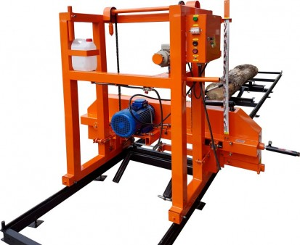 |  | Ленточная пилорама Т-2М-Super  бревно до 900 см с кантованием, электропривод подъема пильной траверсы, 11 кВт, шкив 520 мм.  Улучшенный рельсовый путь - швеллер 80 мм +пруток 20 мм, пила 35-38 мм/4026 мм. Дублированная система натяжения пилы. 1. Гидравлический домкрат с манометром для контроля степени натяжения  2. Механический способ - гайка/болт натяжения с помощью динамометрического ключа  (поставляется как доп. опция, за отдельную плату). Достоинства двойной системы натяжения – рабочее состояние пилорамы, при невозможности использовать один из способов натяжения (погодные условия, ремонтные паузы и мн. др.)  Удобно вынесенная измерительная линейка с нанесенными на ней толщинами наиболее часто встречающихся видов пиломатериала. | 189.000
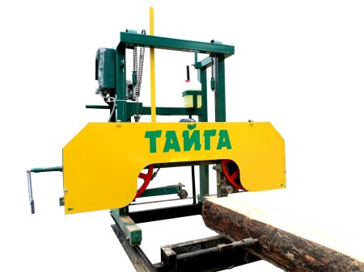 |  | Ленточная пилорама Т-2М  Бревно до 900 мм,11 кВт, шкив 520 мм, рельсовый путь швеллер 80 мм, пила 38-40 мм/4026 мм  Ленточная пилорама Т-3  Эл.механический подъем/опускание пильной траверсы, бревно до 900 мм, 11 кВт, шкив 600 мм, рельсовый путь швеллер 80 мм, пила 38-40 мм/4290 мм. | 178.000  189.000
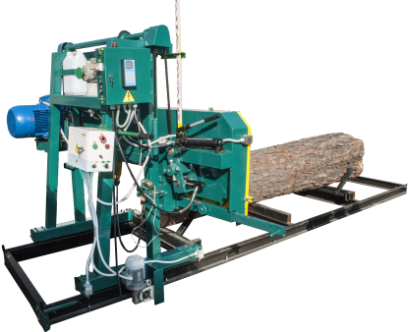 |  | Электромеханический привод перемещения пилорамы по рельсовым путям для пилорам Тайга  Мощность 0, 37 кВт, Скорость подачи в процессе распиловки 1,8-4,8 метр/мин, скорость подачи обратного хода 9 м/мин. | 52.000
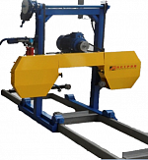 |  | Ленточная пилорама АСТРОН9.01 Эл. механический подъем/опускание пильной траверсы, бревно до 600 мм,7,5 кВт, шкив 450 мм, гидравлическое натяжение ленты  Ленточная пилорама АСТРОН9.02 beta (бензиновая)  Бревно диаметр до 600мм, Двигатель HONDA | 132.000
 |  |  | 132.000
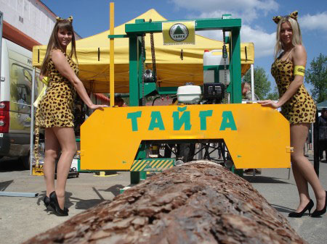 |  | Пилорама ленточная бензиновая Т-2Б  позволяет работать на площадках, лесных делянках, при отсутствии электричества, с минимальным потреблением бензина, ø бревна до 800 мм, двигатель: Honda 11,8 л.с./8,7кВт,ø шкивов 520 мм (чугун)механический подъем пильной каретки. Рельсы швеллер 80мм.  Применяемые пилы 35-38 мм/4026 мм. Бензин АИ 92. Окупаемость станка происходит от 3-х недель, до 3-х месяцев эксплуатации.  Пилорама бензиновая Т-2Б с двигателем Lifan | 230.000  203.000
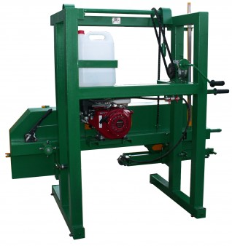 |  | Бензиновая пилорама ленточная Тайга Т-3Б мощность бензинового двигателя Lifan: 20.8 л.с (15.5 кВт). – электростартер, ø распиливаемого бревна: до 800 мм. (с кантованием),ø чугунных пильных шкивов: 600 мм, подъем пильной каретки - механический (легкое вращение рукоятки вручную, через редуктор), рельсовый путь: швеллер 80 мм. (3 секции по 2650 мм)По отдельному заказу - рельсовый путь может быть заменен на усиленную конструкцию, материал: швеллер высотой 120 мм+ калиброванный пруток 20 мм. (3 секции по 2650 мм), применяемые пилы: ширина 38-41 мм, длина 4290 мм, Автономная бензиновая пилорама Тайга Т-3Б - мощный станок для распиловки больших объемов круглого леса, крупного диаметра. Вес: 605 кг. Объем: 3.63 м³. | 230.000
Пила ленточная размеры пилы (4290*38-40-41*1.1) тип стали 51CrV4, каленый зуб. Пила подготовлена к работе (сварена, заточена, разведена) |  |  | 910-00

Дисковые пилорамы
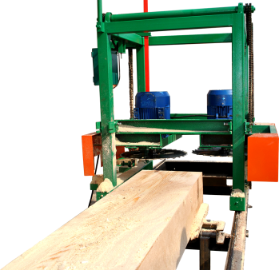 | Дисковая пилорама ДП-3  22 кВт,(2 двигателя по 11 кВт), ø дисковых пил 600 мм, ø бревна до 700 мм (с кантованием), Мах Ш получаемого пиломатериала 450 мм.  Пиление в обе стороны. В комплекте усиленный рельсовый путь – швеллер высотой 120 мм + калиброванный пруток 20 мм. 3 секции по 2650 мм,  Без пил. Параметры пил 600х50х24+6НМ мм |  |  | 180.000
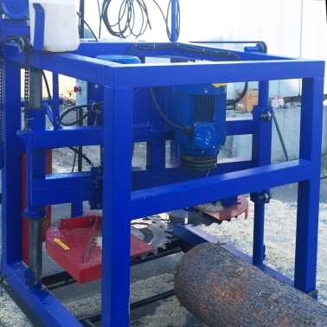 | Дисковая пилорама КЕДР ДП-2  22 кВт,(2 двигателя по 11 кВт), ø дисковых пил 550 мм, ø бревна до 500 мм, Мах Ш получаемого пиломатериала 400 мм. Длина 6000 мм. Пиление в обе стороны. В комплекте есть 2 пилы  Дополнительно пила дисковая 550х50х24+6НМ мм  непревзойдённое качество и скорость получаемой продукции: после работы дисковой пилорамы продукция не требует доработки  Вес 830 кг. |  |  | 210.000  12.000
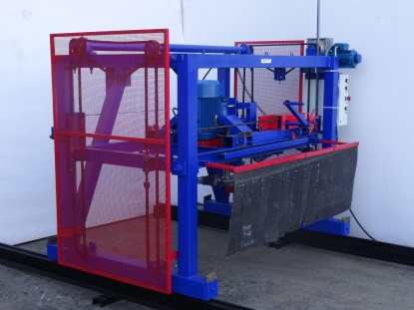 | Углоповоротная дисковая пилорама КЕДР ДП-1  позволяет работать с бревном не переворачивая и не перетаскивая его. Угловое пиление на пилораме производится одной дисковой пилой, Двигатель 11 кВт, ø дисковых пил 550 мм, ø бревна до 830 мм, Длина 6000 мм, непревзойдённое качество и скорость получаемой продукции.  Пиление в обе стороны. Поставляется пилой 550х50 |  |  | 212.000

Кромкообрезные станки
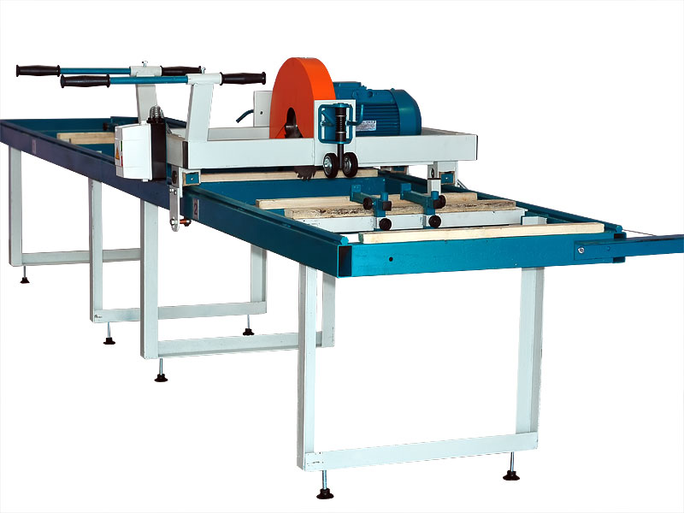 | Станок однопильный кромкообрезной ЦОД-350  толщина обработки 10-60мм, Ширина до 700мм, дл.800- 7000мм, распиловка в обе стороны, N = 5,5 кВт, рольганги длиной 8 м |  | 66.000
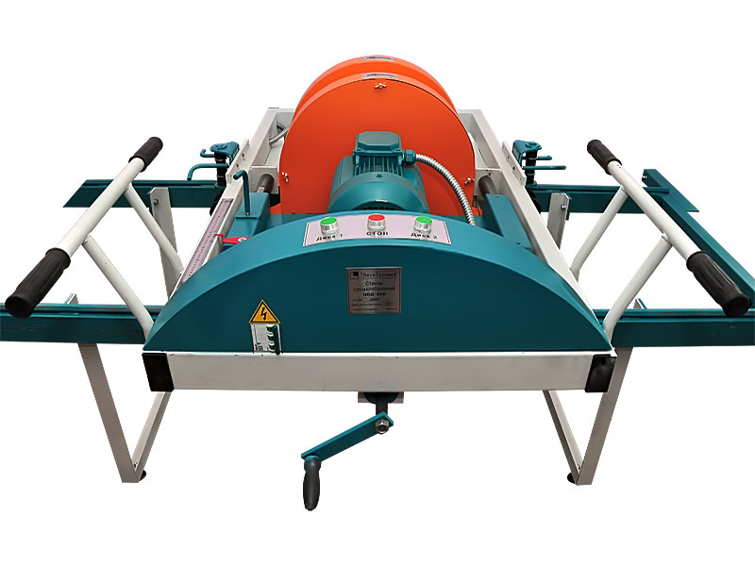  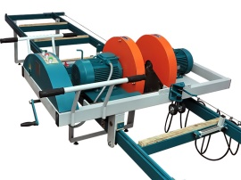 | Станок двухпильный кромкообрезной ЦОД-450  толщина обработки 10-80мм, ширина до 700мм, дл. 7м, распиловка в обе стороны, N дв. 5,5 кВт х 2 шт. 2 диска 450х50х24х3,2 тв. спл. |  | 96.000
 | Станок двухпильный кромкообрезной ЦОД-500  толщина обработки 10-110мм, ширина до 700мм, дл. 7м, распиловка в обе стороны, N дв. 7,5кВт х 2 шт. |  | 104.000
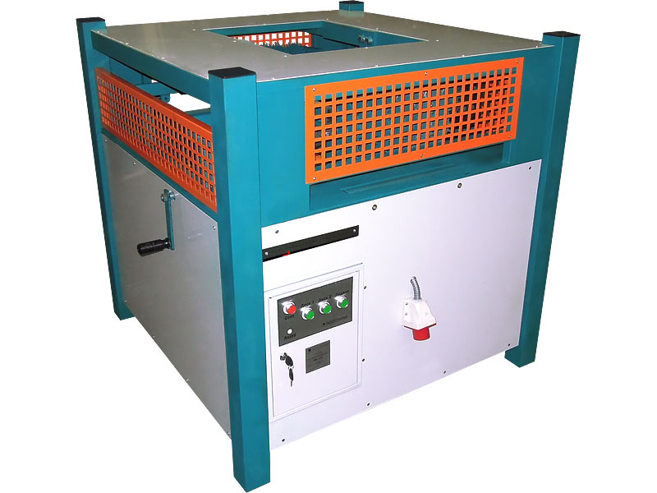 | Станок кромкообрезной проходного типа КМ-350 11,5 кВт, Толщина 20-60 мм, Ширина до 700 мм, Длина 1000+мм, диаметр дисковых пил 350 мм, скорость подачи 11,17,26 м/мин, мин-мах расстояние между пилами 80-250 мм  Станок кромкообрезной проходного типа КМ-400 15,5 кВт, Толщина 20-120 мм, Ширина до 700 мм, Длина 1200+мм, диаметр дисковых пил 400 мм, скорость подачи 16,25,38 м/мин, мин-мах расстояние между пилами 80-250 мм |  | 138.000  179.000
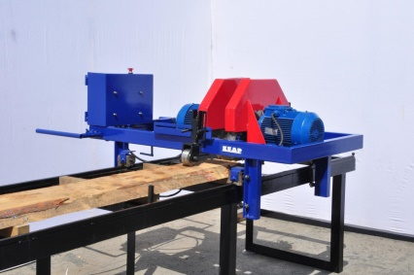 | Станок двухпильный кромкообрезной – КЕДР (11кВт)  высота пропила 10-80 мм, ширина между пилами 50-380 мм (ширина изменяется регулировочным винтом), распиловка в обе стороны, N дв. 11 кВт (5,5 кВт х 2 шт.) 2 диска 500х50х24  пилы в комплект не входят |  | 115.000

Многопильные станки дисковые
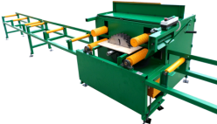 | Многопильный дисковый станок СМД-1  N дв. 15 кВт, высота пропила 120 мм, ширина 350мм. Минимальная-максимальная ширина между пилами 5-290 мм, Количество пил в комплекте - 5 шт ø 400. Производительность - 45 м3/смена. |  | 293.000
 | Многопильный дисковый станок СМД-2  N дв. 22 кВт, высота пропила 150 мм, Дисковые пилы ø 450х50х24мм., в комплекте пилы ø400 мм - 5 шт. Установить можно до 8 пил ø 350-450 мм.  Скорость подачи - 4.5 / 7 / 9 м/мин |  | 324.000
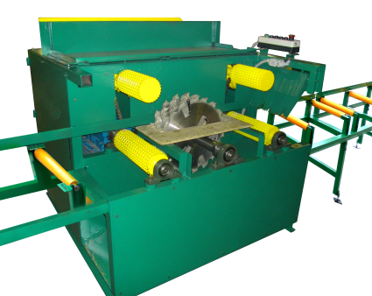 | Многопильный дисковый станок СМД-3  Мощность основного двигателя 30 кВт, высота пропила 150 мм, Минимальная - максимальная ширина между пилами 5-290 мм, 5 (и более) дисковых пил, диаметром 450 мм (в комплекте ø 450х50х24мм – 5 шт.), на выходе: брус 150х150 мм, брусок, доска обрезная, заготовка мебельная, паллетная, под вагонку, тарная дощечка. N дв. подачи - 0.75кВт, габариты станка – 1400х1250х1000 мм, Вес станка /объем– 850 кг / 2.26 м. куб., Производительность станка достаточно высока и напрямую зависит от своевременной загрузки станка сырьем и параметров получаемой продукции.  Средняя скорость подачи 7 м./минута - 30-45 м. куб/смена |  | 364.000
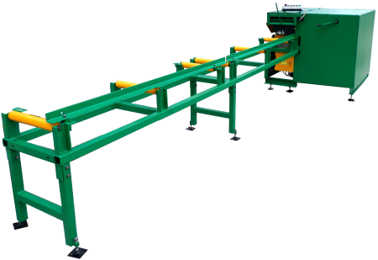 | Рольганг для многопильного станка СМД  для распиловки нестандартных по длине лафетов на многопильных станках серии СМД, можно приобрести дополнительные рольганги. Длина одного рольганга - 2 метра. |  | 14.700
Торцовочные станки
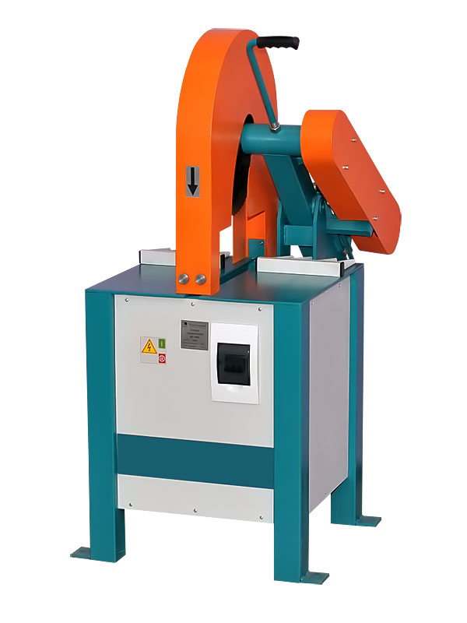  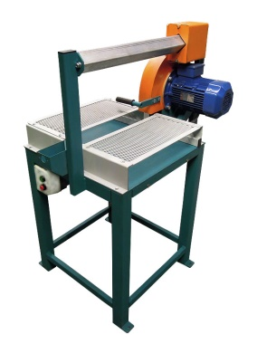 | Торцовочный станок ЦТ-450  Максимальные размеры обработки Ширина х Высота 400х150 мм, Nдв. 3 кВт, скорость резания 60 м/сек, Пила 450х50, 72 ТС, легкий ход пильного маятника, станок имеет удобный пульт управления, защитный кожух и патрубок для подсоединения стружкоотсоса, вес 150 кг, поставляется без пилы  Торцовочный станок ЦТ-400  Максимальные размеры обработки Ширина х Высота 500х100 мм, Nдв. 3 кВт, скорость резания 60 м/сек, Пила 400х50, 72 ТС, легкий ход пильной каретки, станок имеет удобный пульт управления, защитный кожух и патрубок для подсоединения стружко-пылесоса, вес 150 кг, поставляется без пилы |  | 44.500  42.500
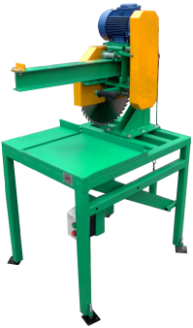 | Торцовочный станок ТС-160  Ширина обработки 400 мм, max толщина 160 мм, Nдв. 3 кВт, пила дисковая 500х50, 56 зубьев ТС  Вес 300 кг, дисковая пила и рольганги в комплект поставки станка торцовочного не входят и поставляются по заказу. |  | 64.000
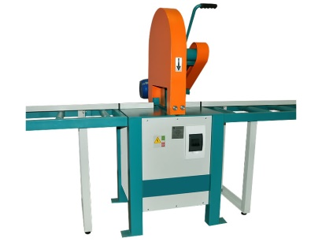 | Роликовые столы, 1 метр погонный  - Не приводные, состоят из рамы, опорных ног и роликов, Шаг ролика составляет 300 мм, возможны варианты по заказу, длина конвейера набирается из отдельных секций длиной 2 м, Ширина х Длина 500х2000 мм, ø ролика 50 мм, концевые упоры на заказ, размерная линейка на заказ, средняя масса 1 секции 40 кг. |  | 4.000
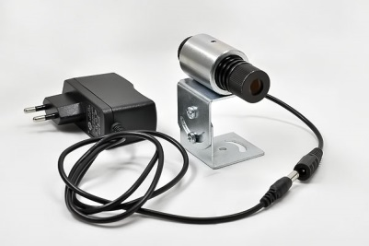 | Лазерный модуль МЛК-10  - проецирует яркую красную линию длиной 10 м, указывая расположение будущего пропила.  Значительно сокращает время на настройку пильного инструмента. В комплекте лазерный модуль, кронштейн и блок питания. |  | 4.300

Горбыльно-ребровые станки
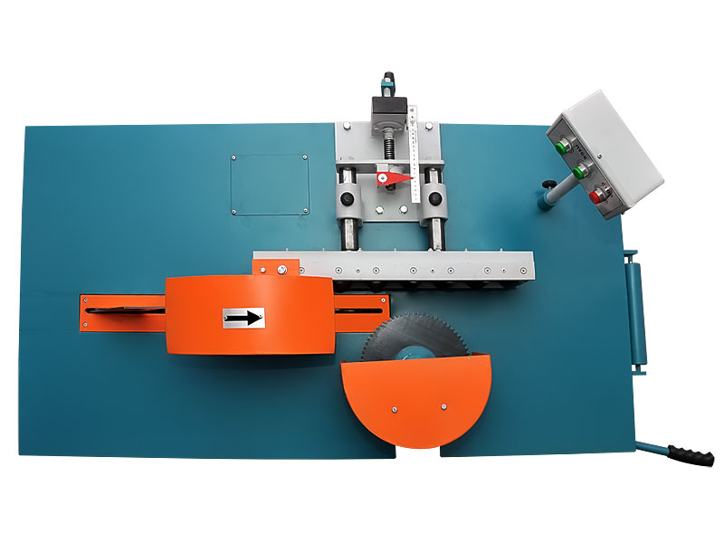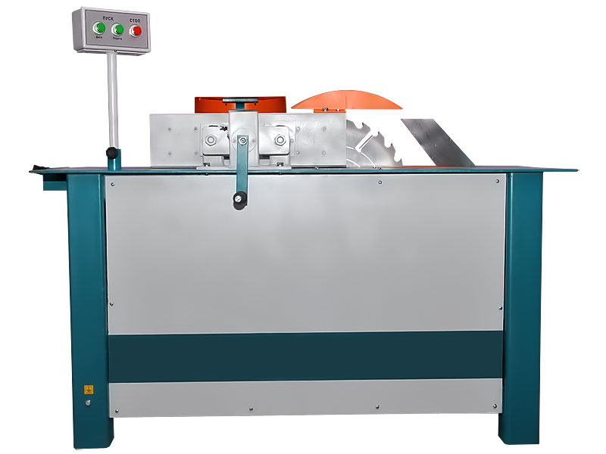 | Горбыльно-ребровой станок ГР-500  Ш обработки 10 до 350мм,  Толщина до 150мм, диск 500х50х24х3,2 с боковыми ножами, Nдв. 11,75 кВт, переработка горбыльной доски, обрезков, длина не ограничена |  |  | 110.000
 | Горбыльно-ребровой станок ГР-630  Ш обработки 10 до 350мм,  Толщина до 240мм  диск 630х50х24х3,2 с боковыми ножами,  N= 19,3кВт, Переработка горбыльной доски, обрезков |  |  | 140.000
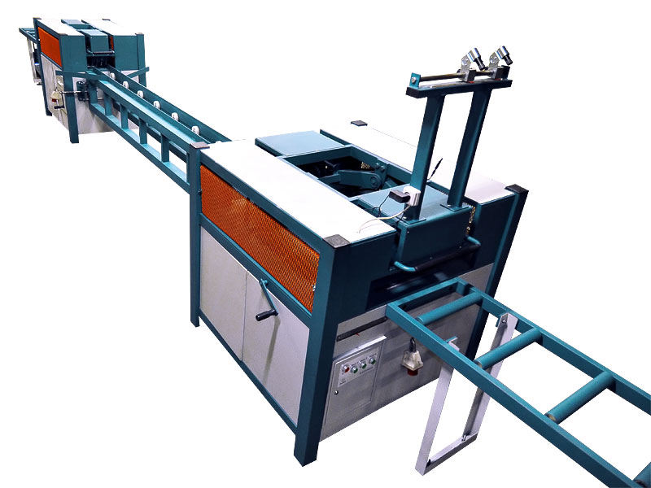 | ТМ-8 линия по переработке горбыльной доски  В состав входят кромкообрезной КМ–400 (2 пилы вертикальные ø 400х50 мм) и делительный СМ–500 (1 пила горизонтальная ø500х50 мм). Эти станки могут использоваться по своему назначению как самостоятельно, так и в составе линии ТМ–8. Материал на входе Толщина 20 – 130 мм, Ширина 80 – 700 мм. Длина 800 – 3200 мм. Получаемая доска по Толщине 20-60 мм, по Ш. 80-185 мм. Скорости подачи 12/16/20 м/мин. Установленная мощность 31,5 кВт. Вес 1400 кг |  |  | 330.000
Станки деревообрабатывающие HARVEY
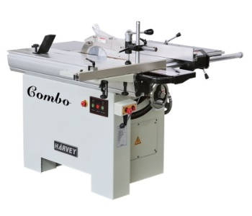 | HARVEY C-1400E Форматно-раскроечный станок Ширина 2320 мм, наклон пильного диска – правый, Мах длина поперечного разреза – 762 мм, Мах длина поперечного упора – 2580 мм, Мах длина продольного реза – 1300 мм. Распиловка вдоль и поперек волокон; распиловка вдоль и поперек волокон с наклоном режущего инструмента; распиловка вдоль волокон под углом с помощью параллельного упора; распиловка поперек волокон под углом с помощью углового упора; отбор четверти; пазовое пиление. |  |  | 280.000
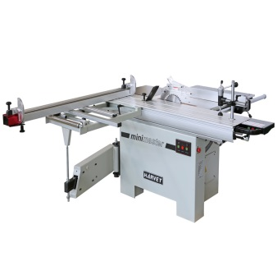 | HARVEY C-1600E Форматно-раскроечный станок  Распиловка вдоль и поперек волокон; распиловка вдоль и поперек волокон с наклоном режущего инструмента; распиловка вдоль волокон под углом с помощью параллельного упора; распиловка поперек волокон под углом с помощью углового упора; отбор четверти; пазовое пиление. |  |  | 359. 000
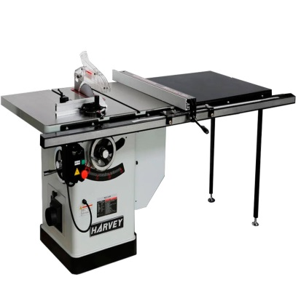 | HARVEY HW110SE-30 Станок круглопильный  Основные операции: распиловка вдоль и поперек волокон; распиловка вдоль и поперек волокон с наклоном режущего инструмента; распиловка с помощью параллельного упора; распиловка под углом с помощью углового упора. |  |  | 150.000
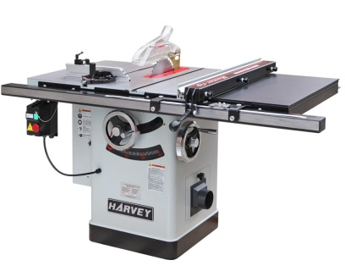 | HARVEY HW110LGE-30 Станок круглопильный  для обработки древесины-цельного дерева, фанеры, ДВП, МДФ, ДСП, ОСП и т.п., пилением с целью придания им необходимых форм и размеров, с ручной подачей заготовки. Исполнение напольное. Основные операции: распиловка вдоль и поперек волокон; распиловка вдоль и поперек волокон с наклоном режущего инструмента; распиловка с помощью параллельного упора; распиловка под углом с помощью углового упора. Чугунный основной стол толщиной 46 мм с двумя T- образными пазами. По бокам крепятся две дополнительные чугунные секции. Справа устанавливается дополнительный стол. |  |  | 125. 000
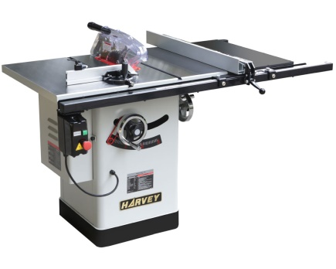 | HARVEY HW110LC-30 Станок круглопильный  Это самый компактный и легкий станок в модельном ряду. Изделие предназначено для обработки древесины (цельного дерева, фанеры, ДВП, МДФ, ДСП, ОСП и т.п.) пилением с целью придания им необходимых форм и размеров, с ручной подачей заготовки. Исполнение напольное |  |  | 90.000
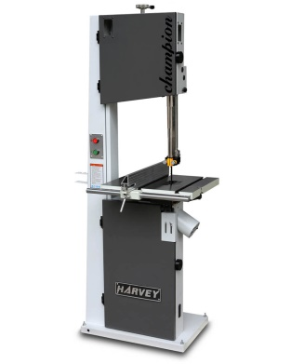 | HARVEY HW614E Станок ленточнопильный Увеличенная высота продольной распиловки. Прочные и жесткие рама и стальной корпус. Система регулирования стола (-15…+45°). Телескопическая защита пилы, обеспечивающая дополнительную безопасность. Высота распиловки 320 мм. Двигатель 2,2 кВт. Характеристики сети, 230В /50Гц.Вес 163 кг. |  |  | 133.000
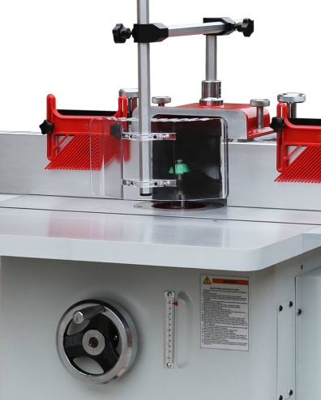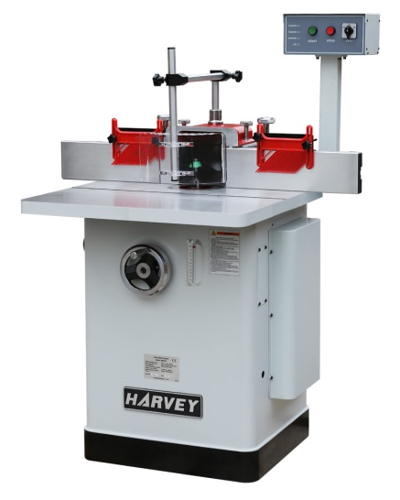 | HARVEY HW303E Станок фрезерный 2,2 кВт, 220 В Подвижный стол-каретка ST-1400 в комплекте, Пружинная основа для удобства подъема шпинделя, сверхмощная независимая приводная система шпинделя, сплошные направляющие типа «ласточкин хвост» для обеспечения высокой точности и долговечности, составные вставные кольца, тип двигателя асинхронный, с конденсаторным пуском и воздушным охлаждением, Мощность 2,2 кВт, кол-во фаз 1. |  |  | 210.000
 | HARVEY HW303E Станок фрезерный 3,0 кВт, 380В  Чугунный стол с Т-образным пазом и расширительным столом, подпружиненная система компенсации веса шпинделя, сверхмощная независимая приводная система шпинделя, набор проставочных колец-вкладышей, прецизионный чугунный угловой упор, встроенный патрубок для пылесборника на корпусе упора, панель управления с индикаторами скоростей, удобная для оператора. Цанговый патрон 8-12 мм. Размеры паза 19×9,5мм. Гарантия 2 года. |  |  | 165.000
Станки фуговально-рейсмусовые
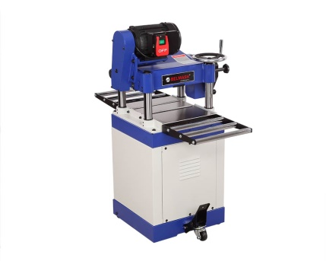 | Станок рейсмусовый BELMASH P380ARB  Высота заготовки -152 мм,  Размер рабочего стола, Д х Ш, 510×381 мм,  Характеристики питающей сети, В 380 /50Гц,  Материал рабочего стола - чугун |  | 89.000
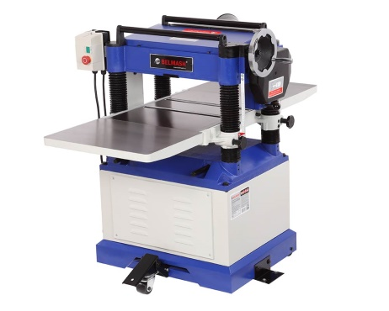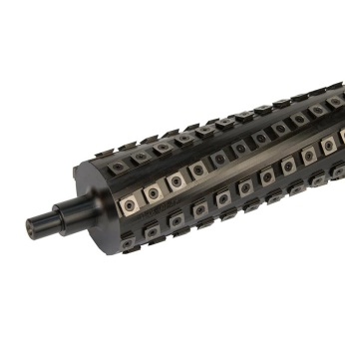 | Станок рейсмусовый BELMASH P500RB  Высота заготовки -203 мм,  Размер рабочего стола, Д х Ш, 650×508 мм,  Характеристики питающей сети, В 380 /50Гц,  Материал рабочего стола - чугун |  | 150.000
 | Станок рейсмусовый BELMASH P380RBH (с валом helical) Высота заготовки -203 мм,  Размер рабочего стола, Д х Ш, 508×381 мм,  Характеристики питающей сети, В 380 /50Гц,  Материал рабочего стола – чугун  Вал строгальный Helical- предназначен для установки на рейсмусовый станок вместо стандартного режущего барабана (вала) из базовой поставки станка. Вставки заточены с четырех сторон, их можно переворачивать при необходимости. Они не подлежат перезатачиванию, но возможна замена после затупления со всех сторон. В результате и срок службы и чистота обработки у валов Helical существенно больше, чем у стандартного вала с 3-мя или 4-мя ножами. |  | 150.000  70.000
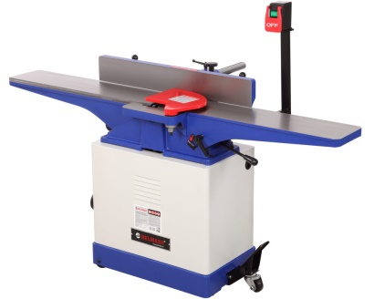 | Станок фуговальный BELMASH J200/1800 AR  Длина строгальных столов 1860 мм,  Максимальная глубина строгания за 1 проход 3 мм,  Характеристики питающей сети, В 220 /50Гц,  Материал рабочего стола - чугун |  | 89.000
 | Станок фуговальный BELMASH J200/1900 AR  Длина строгальных столов 1960 мм |  | 99.000
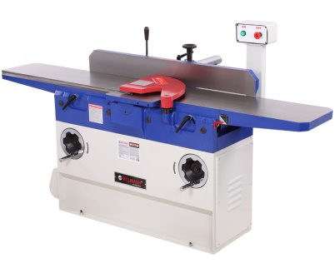 | Станок фуговальный BELMASH J300/2100 B  Максимальная глубина строгания за 1 проход 3 мм,  Характеристики питающей сети, В 380 /50Гц,  Материал рабочего стола - чугун на строгальных столов 2240 мм |  | 167.000
Токарные станки
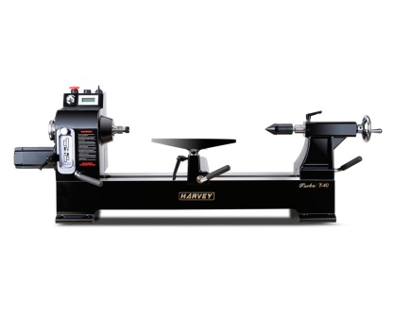 | HARVEY t-40 Станок токарный по дереву  Привод с промышленным серводвигателем, рассчитанный на работу с перегрузкой 300%. Реверсивное вращение шпинделя. Быстрая остановка. Переменная скорость. Разворот передней бабки до 90° (блокировка в любом положении) для обеспечения наружного точения. Прочная конструкция станины из высококачественного чугуна. Кованый отшлифованный шпиндель из легированной стали с тремя мощными подшипниками. Двигатель 0,75 однофазный, 220/50 В/Гц, Мах диаметр 360 мм. ВхДхШ 490х1190х390 мм. Вес 80 кг. |  |  | 168.000
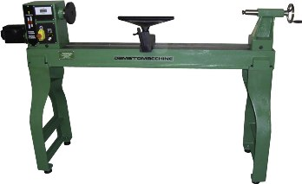 | МС-1200 профессиональный токарный станок (Италия) по дереву, имеет электронный вариатор скорости, расстояние между концами 1200 мм. Максимальный диаметр точения 450 мм. Вариатор скорости позволяет постепенно менять скорость вращения от минимум 100 до максимум 3200 оборотов в минуту. Двигатель, 1,5 кВт, тип однофазный (220 V).  Вес 186 кг. |  |  | 170.000
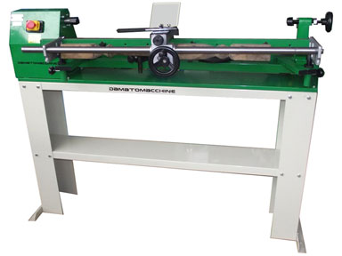 | Токарный станок Торнадо (Италия) Это надежный токарный станок. По шаблону вы можете воссоздать любую форму. Оснащен микрометрической регулировкой, является точным и подходит для работ, требующих высокой точности отделки. расстояние между концами 1000 мм. Максимальный диаметр точения 340 мм. 4 скорости 850 - 1250 - 1750 - 2510 об/мин, регулируются с помощью ручного перемещения планки. Двигатель, 1,5 кВт, тип однофазный (220 V). |  |  | 98.000

Оцилиндровочные и профильно-брусующие станки
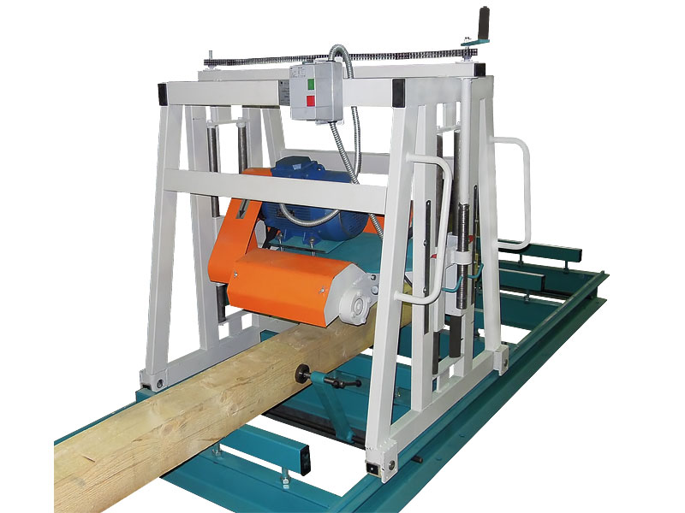 | Профильно-брусующий станок СПБ-200  Размеры обрабатываемого материала: Длина -7 м; Ширина 80-260 мм; Высота 80-400 мм. N= 7,5 кВт,  Для профилирования и строгания бруса с 4-х сторон различной длины и сечения хвойных и лиственных пород, а также для профилирования бруса полученного путём сращивания по длине и ширине. |  |  | 150.000
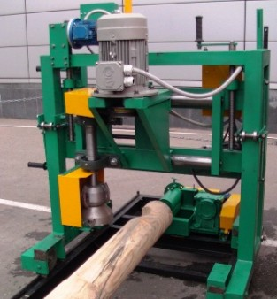 | Оцилиндровочный станок «ОС-1»  Nдв. 7,5 кВт. Ø готового бревна 160-240 мм, 3 скорости вращения бревна.  Без доп. настроек за одну установку позволяет оцилиндровать бревно, вырезать чашки и выбрать укладочный паз, перемещение вдоль бревна вручную. В комплекте весь необходимый инструмент и электропривод подъема-опускания пильного механизма.  ОС-2 бензиновым двигателем Honda 13 л.  ø готового бревна 160-240 мм, 3 скорости вращения бревна. |  |  | 190.000  300.000
Пила для резки газосиликатных, газобетонных, пенобетонных блоков
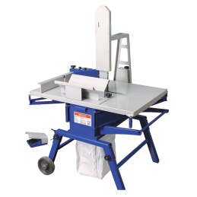 | Блокорезка MSC-400 хорошо справляется с резкой газосиликатных, газобетонных, пенобетонных и керамзитобетонных блоков. Она станет незаменимым помощником на любой строительной площадке. поможет сократить затраты труда и времени. Она максимально быстро, ровно и точно сможет распилить блоки как продольно, так и под углом. Также при наружной отделке она позволит снять фаску с блоков, что придаст стене более нарядный вид. Оснащена надежным асинхронным двигателем, который не требует регулярного обслуживания. Ее легко перемещать — в сложенном виде в коробке пила без труда помещается в легковой автомобиль. |  |  | 69.000
Лазерная гравировка
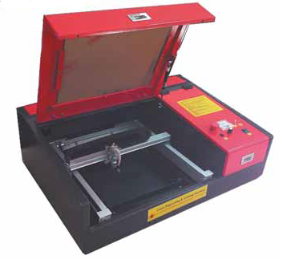 | Лазерно-гравировальный станок RW-40 применяется в изготовлении штампов и сувенирной продукции и является самым недорогим из всех лазерных граверов, предлагаемых на российском рынке. Размер рабочего поля 400х400 мм, скорость гравировки 600мм/сек, максимальная скорость резки 50мм/сек, Min символ 1х1 мм, Max глубина резки 5 мм, питание 220 В. |  |  | 133.000
Четырехсторонние станки для бруса (Италия)
Станки строгальные 2-х, 4-х СТОРОННИЕ различных ширин 400/600/1000/1600/2000/3000 мм и для СТРОГАНИЯ брусков, досок пола и элементов, с возможностью крепления дополнительных шпинделей. Эти станки являются результатом более чем 30-летнего опыта. Скорость обработки от 5 до 120 м/мин. Могут быть оборудованы различными дополнительными аксессуарами и полностью изменены по желанию заказчика.
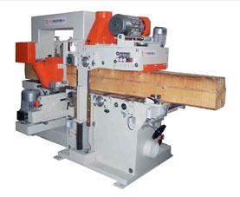 | BASIC 400 STANDARD 4-х сторонний станок. Рабочая Ширина 40 -400 мм. Рабочая высота 20-300мм, Скорость подачи 3-30 м/мин.  Вес 2800 кг. |  | договорная
Комбинированные и форматно-раскроечные станки (Италия)
подберем по размеру заготовки и перечню функций
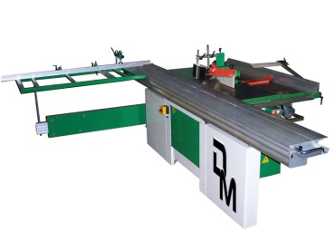 | DM 3000-310 Комбинированный станок выполняет 7функций, чугунные рабочие столы складывающиеся, пильный диск Ø 315 мм, с регулируемой высотой и наклоном 45 °, площадь для раскроя с алюминиевыми направляющими длиной 3000 мм, фрезерование/ вертикальный фрезерный станок, фреза, раскрой по длине и высоте, 310 мм ширина, 3 независимых двигателя, мотор для фрезерования 2,2кВт, двигатель для циркулярной пилы 2,2 кВт и двигатель для рубанка 2,2кВт, подшипники SKF |  | договорная
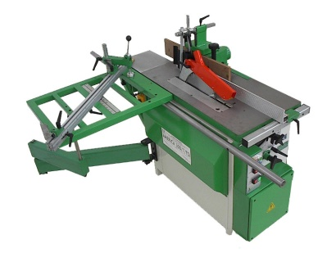 | America TCI Форматно-раскроечный комбинированный станок фреза/пила/гравер – бытовой Форматно-раскроечная каретка 700 х 530 мм, 3 скорости фрезерования, общие габаритные размеры 1200 x 1800 мм, размеры без форматно-раскроечной каретки 540 x 1800 мм, Диск Ø 305 мм, макс длина раскроя 1200 мм, 220 В, по заказу трехфазная версия. |  | договорная

Заточные станки для ленточных и дисковых пил
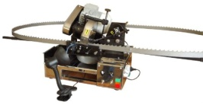 |  | Боразоновый заточной станок Байкал  автоматический станок для заточки ленточных пил шириной 32-50 мм профильным эльборовым (боразоновым) заточным диском, с масляным охлаждением. Дает высокую точность профилирования зубьев пилы при достаточно большой скорости заточки. Ресурс боразонового заточного диска составляет примерно 10 км заточенной пилы, что означает практически год работы без замены. |  |  | 42.000
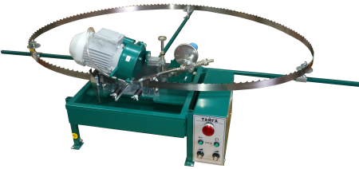 |  | Автомат Заточной с Боразоновым (эльборовым) кругом для заточки ленточных пил Тайга предназначен для качественной и ускоренной заточки зубьев ленточных пил, отличием данного станка, является применение в его конструкции - боразонового заточного круга, с помощью которого можно заточить 7-10 км. ленточного полотна, станок работает в автоматическом режиме с минимальным вмешательством человека в процесс, три скорости заточки, в среднем процесс заточки пилы до состояния 100% готовности, занимает 5-7 минут, возможность затачивать пилы любого профиля с любым шагом, отсутствует необходимость пользоваться услугами квалифицированного заточника, ресурс пилы затачиваемый данным станком выше в 2-3 раза,  Вес: 35 кг. Объем: 0.12 м³ |  |  | 54.000
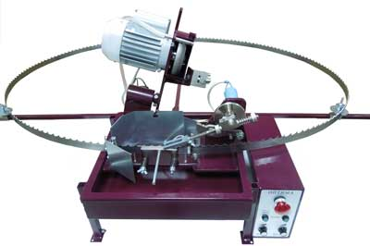 |  | - ПЗСЛ30/60 ОПТИМА боразоновый станок для автоматической заточки ленточных пил профильным эльборовым (боразоновым) кругом, С масляным охлаждением. Ширина пилы 30-60мм, Длина пилы до 6м, Шаг пилы 19, 22, 25мм, профиль зуба любой, Размер эльборового профильного заточного круга 127 х 12,7 х шаг (22, 19, 25), Габаритные размеры Без лучей 600х400х500мм, мах длина луча 1м, 35кг. В комплекте эльборовый заточной круг. |  |  | 51.000
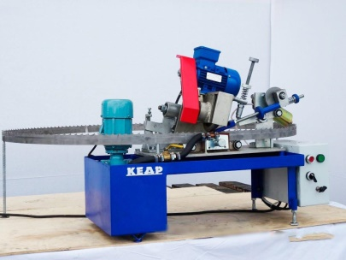 |  | Автоматический полнопрофильный заточный станок КЕДР заточка ленточных пил профильным боразоновым кругом, шаг 22 мм, толщиной полотна 0,9 – 1,2 мм, с впадиной зуба до 7 мм, Ширина пилы 27-41 мм, Длина пилы НЕ ОГРАНИЧЕНА, Все углы и впадины протачиваются равномерно по всей поверхности профиля пилы в полном соответствии с заданными параметрами за рекордно короткий срок в 10 – 12 минут. Скорость заточки легко меняется винтом в сторону уменьшения или увеличения. СОЖ, вес 35кг, в комплекте эльборовый заточной круг. |  |  | 50.000
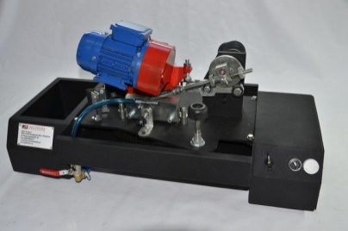 |  | - Автоматический полнопрофильный заточный станок Astron Время заточки пилы длиной 4026 мм ~ 7 мин., питание - 380 В, 50 Гц, ширина ленты - 30-60 мм, длина ленты до 10 м, потребляемая мощность - 350 Вт, габаритные размеры - 1100x500x500 мм, масса - 50кг, СОЖ, емкость для СОЖ - 6 л. |  |  | 47.000
Круг Боразоновый для заточки ленточных пил ф127 12.7 10/30 |  |  |  |  | 5.500
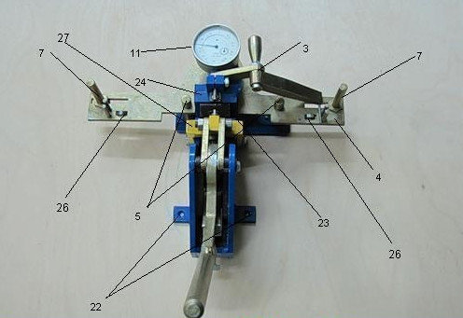 | - Станок для разводки зубьев ленточных пил АРС-13  - Время разводки пилы длиной 4026 мм примерно 10 мин.Ширина пилы 30-60 мм, длина пилы до 10 м, габаритные размеры 400х200х400 мм, Масса 6 кг. Особенности:1.Вращающиеся опоры спинки пилы предотвращают образование риски.2. Чтобы не возникало перекоса при установке высоты разводимой части зуба, движение платформы производится всего одним винтом. 3. Для обеспечения отгибания разводимой части зуба по ломаной линии, а не по радиусу как на обычных разводных станках, рабочая зона неподвижной опоры имеет твердосплавную пластину,4. Толкатель движется не прямо, а по радиусу. Это значительно уменьшает ломающие напряжения, что позволяет разводить без обламывания кончиков даже сильно каление зубья. |  |  |  | 15.500
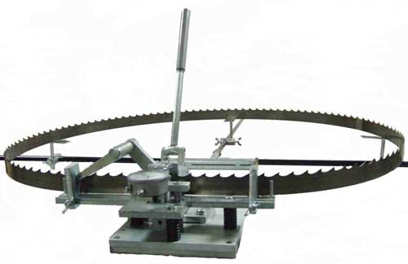 | РС30/60 полуавтоматический разводной станок для ленточных пил, быстрая и точная разводка пил, Ш пилы 30-60 мм, длина до 10 м, 400х20х400 (без лучей), 10 кг. Пилорама с пилами, разведенными на РС30/60, при настроенной пилораме, производит распил без волны и точно в размер. |  |  |  | 23.000
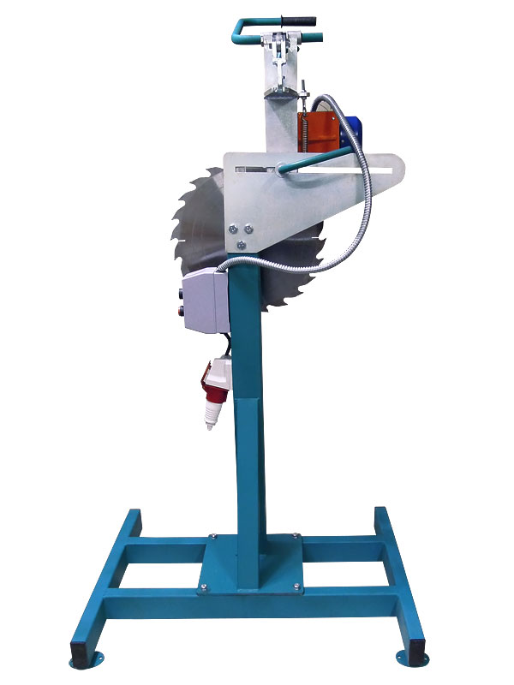 | Заточной станок для дисковых пил УЗС-2  Заточка пильных дисков станков продольной и поперечной распиловки, углы резания - быстро регулируемые, диагональная заточка спинки зуба. Ø затачиваемых пил 120-1200 мм, Ø абразивного круга max 200мм ; N дв.0,55кВт |  |  |  | 38.500
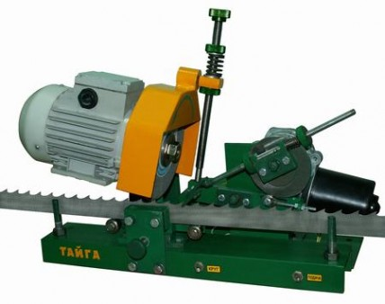 | Автомат заточной для ленточных пил ТАЙГА 220V  для заточки ленточных пил шагом 22мм, Ширина пил 20-50 мм. Ø заточного круга 60-150 мм.  Вес 25 кг. Скорость заточного круга 30 м/сек.  Скорость толкателя пилы 10-15 шагов в минуту  Мощность двигателя привода пилы 10 Вт, Мощность двигателя привода заточного круга250 (Вт.) |  |  |  | 27.000
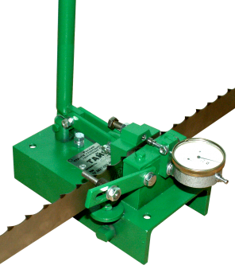 | Станок разводной для ленточных пил ТАЙГА для пил шагом 22 мм, длина пилы до 5000 мм, Ширина пилы 20-50 мм, наличие фиксатора шага ленточного полотна, становлена пластина из высоколегированной стали на опорной матрице – не позволяет калёным зубьям ленточной пилы стирать металл на важном участке. |  |  |  | 9.000
Установки аспирационные, системы стружкоудаления
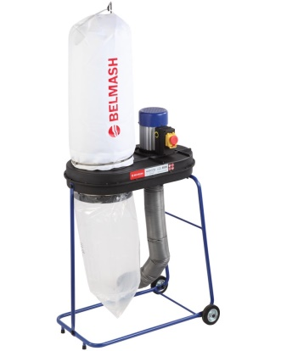 | Установка вытяжная DC900  Установка вытяжная BELMASH DC1000 .Асинхронный двигатель и центробежный вентилятор, пропускают до 1000 кубических метров загрязненного воздуха через фильтр-мешок. Частицы древесных отходов, под действием силы тяжести, оседают в стружкосборнике, вместо которого можно использовать мусорные пакеты.  Устойчивость и мобильность достигается благодаря вертикальным стойкам-опорам, оснащенным транспортировочными колесами.  Наличие переходника и дополнительных патрубков расширяют возможности при использовании.  Фильтр-мешок 1000 |  |  |  | 12.000  900
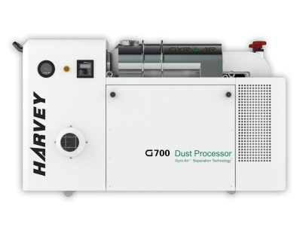 | Установка аспирационная HARVEY G-700 GIRO AIR  Уникальная мобильная аспирационная установка GYRO AIR. Воздух подается в два горизонтальных циклона, конструкция задает вращение потока воздуха со скоростью более 4000 об./мин., что создает центробежную силу, выталкивающую твердые частицы из потока, в результате, отходы резания попадают в стружкосборник. Рабочая поверхность фильтра 7 м2, уровень шума на расстоянии 3 м, 300 ДБ. |  |  |  | 245.000

Если вы просто хотите получить более подробную информацию
напишите прямо здесь
sdsiena1@gmail.com

Viber, Whatsapp +7 (905) 177 01 71
или по тел. +7 (4832) 37-01-71,
факс +7 (4832) 72-96-59
БЕСПЛАТНАЯ ЛИНИЯ ПО РОССИИ
8 800 350 76 04

